PASCOLINA S.R.L.

SCRISOARE

28.11.2018
Prin prezenta SRL “Pascolina” comfirma pa propria raspundere respectarea

normelor de ambalare,etichetare si marcare existente cnf. HG. Nr. 996 din 20.08.2003

care sunt stipulate si in certificatul de confomitate.

ADRESA JURIDICĂ RECHIZITELE BANCAR ЮРИДИЧЕСКИЙ АДРЕС БАНКОВСКИЕ РИКВИЗИТЫ

R. MOLDOVA Chisinau BC” Mobiasbanca-Groupe Societe
str.Ion Domeniuk Generale”. S. A. C C/B MOBBMD22
18 ap.3A iban-MD46MO2224ASV17159127100
c/f 1009600025979 ф/к
tel/fax 60-74-42 tva 0403985 ндс
mob 069270644
mob 069005117
Director 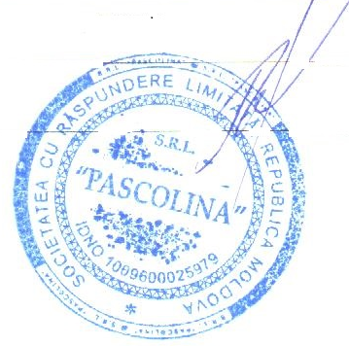 Pascal Gh.

